1. 下载好文件后打开。使用pyinstxtractor提取出test文件中的pyc。
2. 提取pyc后反编译，得到代码。简化后如下：

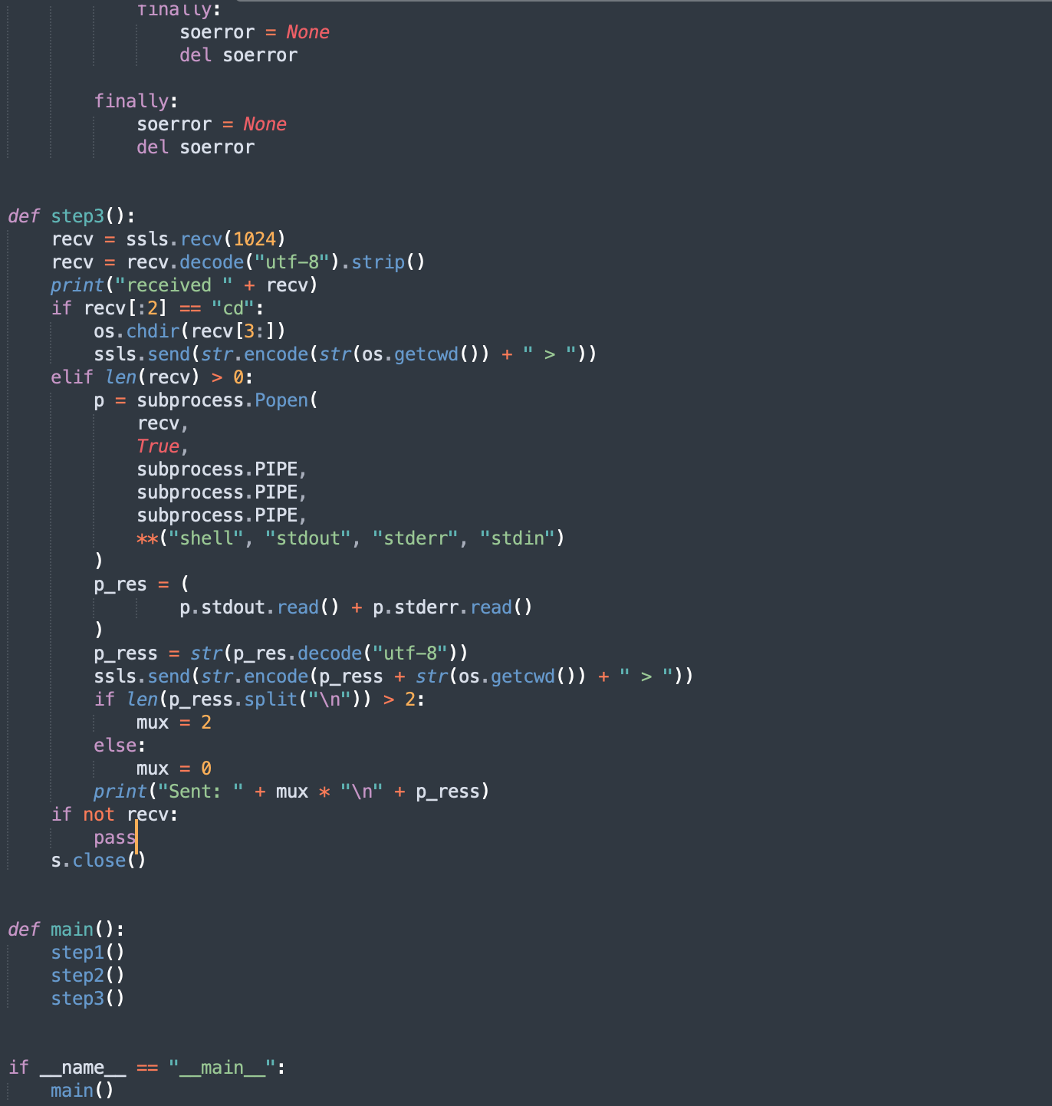

1. 理解就是从一个网站发送当前路径加<=4ld+EiemdFQQJWVfBTahUCMrgXJ> > ，然后网站返回过来一个cd开头的的字符串。
2. 看到等号，联想到base64。
3. 反转字符串后，进行base64解码得到压缩包密码。

1. 打开压缩包后是一张图片。
2. 更改后缀名为png后，使用Stegsolve解除图像隐写，发现二维码一张，扫描得到flag。

